Почтовые марки. Болгария.

1951. Февраль. Александр Степанович Попов (1859-1905).
Печать: глубокая. Лин. 10¾. Тиражи: 1,0; 0,5.
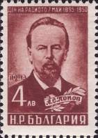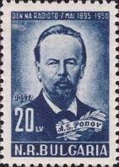
774 775
774 4 L – Портрет русского физика и электротехника, изобретателя радио А.С. Попова - -
(красно-коричневая)
775 20 L – Рисунок марки 774 (тёмно-синяя) - -

1951. Март. Памяти борцам с фашизмом.
Печать: глубокая. Лин. 11½. Тиражи: по 0,15.
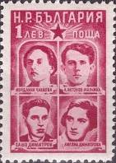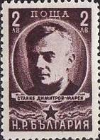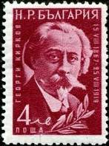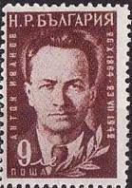
776 777 778 779
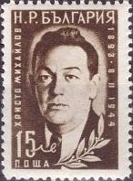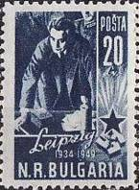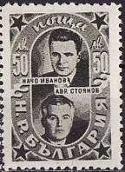
780 781 782
776 1 L – Йорданка Чанкова (1911-1944), А. Антонов-Малчика (1909-1942), Сашо Димитров - -
(1910-1944), Лиляна Димитрова (1918-1944) (лилово-красная)
777 2 L – Станке Димитров-Марек (1889-1944) (тёмно-красно-коричневая) - -
778 4 L – Георгий Йорданов Кирков (1867-1919), болгарский писатель сатирик (коричнево- - -
карминовая)
779 9 L – Антон Козинаров Иванов (1884-1942), болгарский коммунистический деятель, - -
участник движения Сопротивления во время Второй мировой войны (коричнево-
карминовая)
780 15 L – Христо Михайлов (1893-1944), болгарский военный и политический деятель - -
(тёмно-коричневая)
781 20 L – Георгий Димитров (1882-1949), видный болгарский политический деятель - -
(чёрно-синяя)
782 50 L – Начо Иванов (1904-1944) и Аврам Стоянов (1892-1942) (чёрно-оливковая) - -

1951. Март-Апрель. Развитие народного хозяйства в Болгарии. Стандартный выпуск.
Печать: глубокая. Греб. 13. Тиражи: по 30,0.
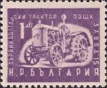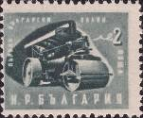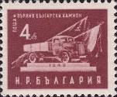
783 784 785
783 1 L – Трактор (тёмно-фиолетовая на кремовой бумаге) (Апрель) - -
784 2 L – Дорожный каток (тёмно-серо-зелёная на кремовой бумаге) (Апрель) - -
785 4 L – Грузовой автомобиль (тёмно-красно-коричневая на кремовой бумаге) (Март) - -

1951. Март. Развитие народного хозяйства в Болгарии.
Печать: глубокая. Лин. 10¾. Тиражи: по 0,1.
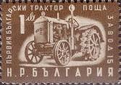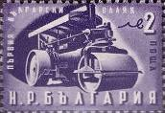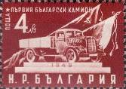
786 787 788
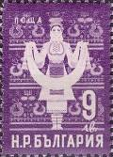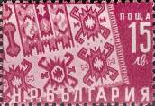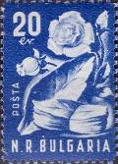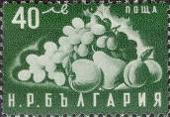
789 790 791 792
786 1 L – Трактор (коричнево-оливковая) - -
787 2 L – Дорожный каток (тёмно-фиолетовая) - -
788 4 L – Грузовой автомобиль (красно-коричневая) - -
789 9 L – Вышивальщица (светло-фиолетовая) - -
790 15 L – Болгарский ковёр (лилово-красная) - -
791 20 L – Роза и табачные листья (никотиана) (ультрамариновая) - -
792 40 L – Виноград (витис), груша (пирус), персик (персика) (зелёная) - -

1951. Май. 75 лет восстания против турецкой оккупации.
Печать: глубокая. Лин. 10¾. Тиражи: 1,1; 1,1; 0,1; 0,1; 0,1.
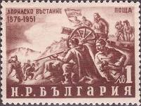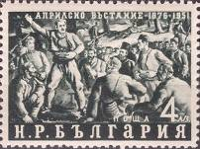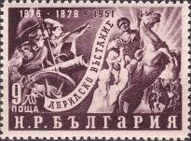
793 794 795
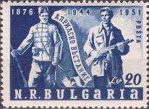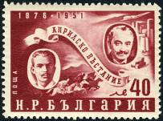
796 797
793 1 L – Болгарские повстанцы воюют против турецкой армии (коричневая) - -
794 4 L – Один из лидеров восстания Г. Бенковский произносит речь перед повстанцами - -
(чёрно-зелёная)
795 9 L – Повстанцы-артиллеристы 1876 года и русская кавалерия 1945 года (лилово- - -
коричневая)
796 20 L – Повстанец 1876 года и боец партизанского отряда 1944 года (тёмно-синяя) - -
797 40 L – Лидеры болгарского народа Георгий Бенковский и Георгий Димитров - -
(коричнево-карминовая)

1951. Август. 60-летие 1-го съезда Социал-Демократической партии Болгарии (1891 г.).
Печать: глубокая. Лин. 10¾. Тиражи: 0,15; 0,15; 0,15.
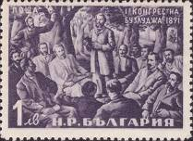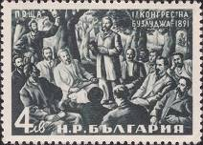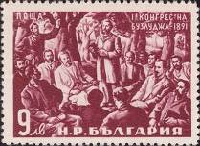
798 799 800
798 1 L – Димитрий Благоев выступает перед соратниками по партии на 1-м съезде СДПБ - -
(тёмно-фиолетовая)
799 4 L – Рисунок марки 798 (чёрно-зелёная) - -
800 9 L – Рисунок марки 798 (коричнево-карминовая) - -

1951. Октябрь. День ребёнка.
Печать: глубокая. Лин. 10¾. Тиражи: 0,1; 0,1; 0,1; 0,1.
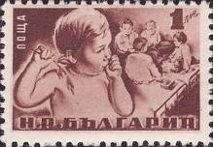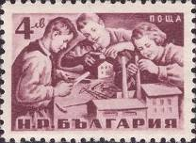
801 802
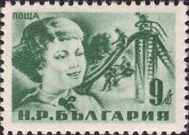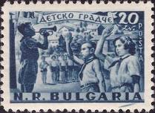
803 804
801 1 L – Детские ясли (тёмно-красно-коричневая) - -
802 4 L – Дети занимаются архитектурным моделированием (тёмно-лилово-красная) - -
803 9 L – Дети на детской площадке (зелёная) - -
804 20 L – Пионерский салют. Дети в детском лагере (синяя) - -

1951. Декабрь. 3-й съезд Объединения профессиональных союзов Болгарии (ОРПС).
Печать: глубокая. Лин. 10¾; 11½; 10¾ : 11½; 11½ : 10¾. Тиражи: 2,0; 2,0.
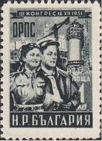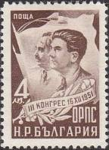
805 806
805 1 L – Работник и работница на стройках Димитровграда (чёрно-зелёная) - -
806 4 L – Г. Димитров и В. Червенков на фоне знамён (коричневая) - -

1952. Февраль. Награды Героев социалистического труда Болгарии.
Печать: глубокая. Греб. 13. Тиражи: 5,0; 5,0; 5,0; 5,0; 0,5; 0,5.
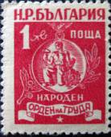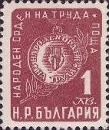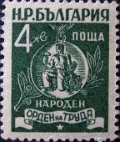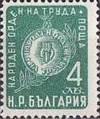
807 808 809 810
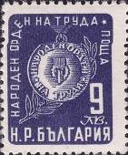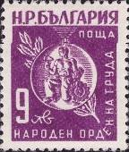
811 812
807 1 L – Народный орден труда (карминово-красная) - -
808 1 L – Народный орден труда (красно-коричневая) - -
809 4 L – Народный орден труда (тёмно-зелёная) - -
810 4 L – Народный орден труда (сине-зелёная) - -
811 9 L – Народный орден труда (фиолетовая) - -
812 9 L – Народный орден труда (тёмно-сине-фиолетовая) - -

1952. Май. Плотина «Васил Коларов».
Печать: глубокая. Греб. 13. Тиражи: 15,0; 4,0; 10,0; 4,0; 0,5.
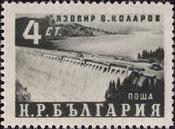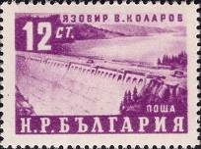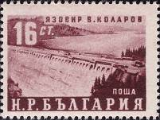
813 814 815
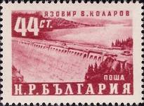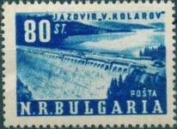
816 817
813 4 ст – Плотина «Васил Коларов» (чёрно-зелёная) - -
813U 4 ст – Рисунок и цвет марки 813, без зубцов - -
814 12 ст – Рисунок марки 813 (фиолетовая) - -
814U 12 ст – Рисунок и цвет марки 814, без зубцов - -
815 16 ст – Рисунок марки 813 (лилово-коричневая) - -
815U 16 ст – Рисунок и цвет марки 815, без зубцов - -
816 44 ст – Рисунок марки 813 (коричнево-карминовая) - -
817 80 ст – Рисунок марки 813 (тёмно-синяя) - -

1952. Июнь. 70 лет со дня рождения Геогргия Димитрова (1882-1949).
Печать: глубокая. Лин. 10¾; 11½; 10¾ : 11½; 11½ : 10¾. Тиражи: 0,16; 0,16; 0,16.
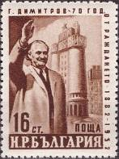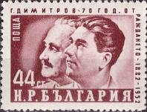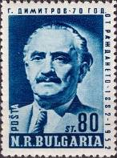
818 819 820
818 16 ст – Г. Димитров на фоне Химического комбината в Димитровграде (коричневая) - -
819 44 ст – Портрет Г. Димитрова и В. Червенкова (коричнево-карминовая) - -
820 80 ст – Портрет государственного и политического деятеля Болгарии Г. Димитрова - -
(синяя)

1952. Июнь-Июль. Теплоэлектростанция «Республика».
Печать: глубокая. Лин. 10¾ (А); 11½ (В); греб. 13 (С). Тиражи: 10,0; 5,0.
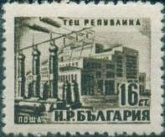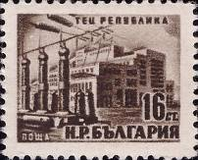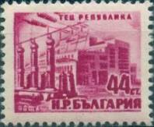
821 821 I 822
821А 16 ст – Теплоэлектростанция «Республика» (чёрно-серо-коричневая), лин. 10¾ - -
821В 16 ст – Рисунок и цвет марки 821А, лин. 11½ - -
821С 16 ст – Рисунок и цвет марки 821А, греб. 13 - -
822А 44 ст – Теплоэлектростанция «Республика» (лилово-красная), лин. 10¾ - -
822В 44 ст – Рисунок и цвет марки 822А, лин. 11½ - -
822С 44 ст – Рисунок и цвет марки 822А, греб. 13 - -
Марка 821 может иметь варианты цвета от чёрно-серо-коричневого до коричневого.

1952. Июль. 10 лет со дня смерти болгарского поэта Николая Вапцарова (1909-1942).
Печать: глубокая. Лин. 10¾ (823-825); лин. 11½ (823-824). Тиражи: 0,1; 0,1; 0,1.
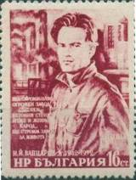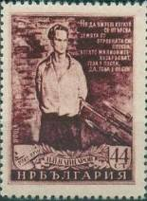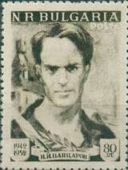
823 824 825
823А 16 ст – Н. Вапцаров – рабочий фабрики (карминово-красная), лин. 10¾ - -
823В 16 ст – Рисунок и цвет марки 823А, лин. 11½ - -
824А 44 ст – Н. Вапцаров перед расстрелом (карминово-красная), лин. 10¾ - -
824В 44 ст – Рисунок и цвет марки 824А, лин. 11½ - -
825А 80 ст – Портрет Н. Вапцарова (чёрно-серо-коричневая), лин. 10¾ - -

1952. Сентябрь. 40 лет созыва Учредительной конференции Социал-демократической рабочей
молодёжи. Печать: глубокая. Лин. 10¾; 11½. Тиражи: 0,1; 0,1; 0,1; 0,1.
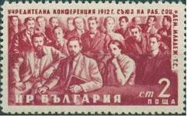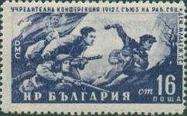
- 827
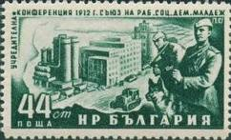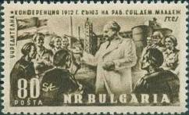
828 829
826 2 ст – Участники учредительной конференции Союза рабочей молодёжи 1912 года - -
(коричнево-карминовая)
827 16 ст – Молодёжь Болгарии в революционной борьбе за свободу (тёмно-фиолетовая) - -
828 44 ст – Индустриальный объект на фоне контура карты Болгарии и воины пограничной - -
службы (тёмно-зелёная)
829 80 ст – Георгий Димитров на встрече с молодёжью; на заднем плане – промышленный - -
комбинат (чёрно-коричневая)

1952. Ноябрь. 35 лет Великой Октябрьской Социалистической Революции 1917 года в России.
Рисунки: Г. Железаров (831), В. Томов (833), П. Волков (834). Печать: глубокая. Лин. 10¾; 11½. На
всех марках серии: «35-я годовщина Великой Октябрьской социалистической революции 1917-1952»
Тиражи: 0,15; 0,15; 0,15; 0,15; 0,15.
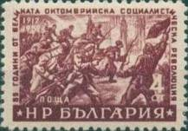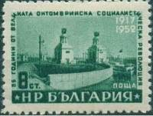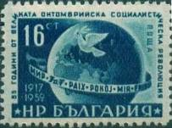
830 831 832
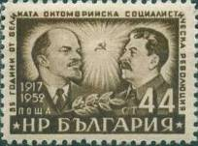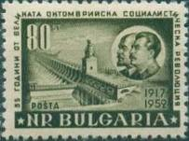
833 834
830 4 ст – Штурм Зимнего Дворца в Санкт-Петербурге (фиолетово-коричневая) - -
831 8 ст – Башни шлюза № 9 Волго-Донского канала имени В.И. Ленина (тёмно-зелёная) - -
832 16 ст – Земной шар опоясанный лентой с надписью «Мир» на разных языках и голубь - -
мира (тёмно-синяя)
833 44 ст – Портреты В.И. Ленина и И.В. Сталина – лидеров русской революции; символ - -
революции – Серп и Молот, лавровая ветвь (тёмно-коричневая)
834 80 ст – Цимлянская гидроэлектростанция и портреты В.И. Ленина и И.В. Сталина - -
(тёмно-оливковая)

1952-1953. Старинное народное творчество Болгарии.
Печать: глубокая. Греб. 13. Тиражи: 2,0; 2,0; 5,0; 2,0; 4,25; 2,0; 2,0; 2,0; 1,05.
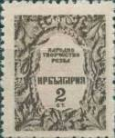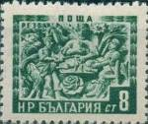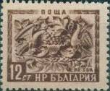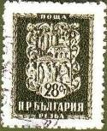
835 836 837 839
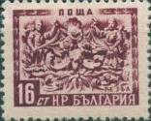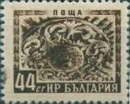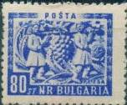
838 840 841
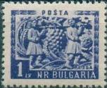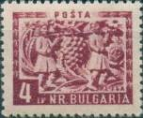
842 843
835 2 ст – Фрагмент алтаря в церкви «Введения во Храм Богородицы» в монастыре Рила - -
(тёмно-коричневая) (01.1953)
836 8 ст – Фрагмент алтаря (резьба по дереву) в церкви «Святой Марии» в Пазарджике - -
(тёмно-серо-зелёная) (01.1953)
837 12 ст – Резьба на скамеечке в церкви «Введения во Храм Богородицы» в монастыре - -
Рила (коричневая) (12.1952)
838 16 ст – Резьба на скамеечке в церкви «Введения во Храм Богородицы» в монастыре - -
Рила (коричнево-карминовая) (12.1952)
839 28 ст – Резьба по дереву на алтаре в церкви «Святой Марии» в Пазарджике (фрагмент) - -
(тёмно-оливково-зелёная) (01.1953)
840 44 ст – Потолочная резьба в городском доме Велико Тырново (чёрно-серо-коричневая) - -
(11.1952)
841 80 ст – «Сборщики фруктов из Эшкола» - фрагмент барельефа в церкви «Святой Марии» - -
в Пазарджике (ультрамариновая) (01.1953)
842 1 L – Рисунок марки 841 (сине-фиолетовая) (11.1952) - -
843 4 L – Рисунок марки 841 (карминово-красная) (01.1953) - -

1953. Февраль. 80 лет со дня смерти Васила Левского (1837-1873).
Печать: глубокая. Лин. 10¾. Тиражи: 0,5; 0,5.
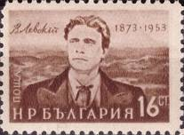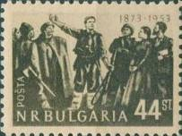
844 845
844 16 ст – Портрет болгарского революционного деятеля В. Левского, активного пропа- - -
гандиста и участника подготовки восстания против турецкого владычества в
Болгарии (коричневая)
845 44 ст – В. Левский произносит речь перед соратниками (оливково-чёрная) - -

1953. Март. 75 лет Освобождения от турецкого господства.
Печать: глубокая. Лин. 10¾. Тиражи: 1,0; 1,0; 0,15; 0,15; 0,15.
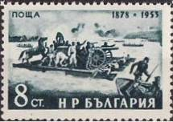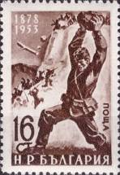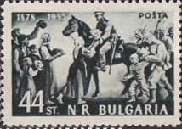
846 847 848
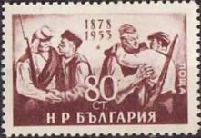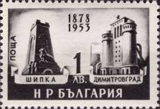
849 850
846 8 ст – Русские войска форсируют реку Дунай из Румынии в Болгарию для борьбы во - -
взаимодействии с болгарскими повстанцами против турецкого господства
(тёмно-сине-зелёная)
847 16 ст – Оборона горного перевала на Шипке (тёмно-коричневая) - -
848 44 ст – Болгарский народ встречает русские войска в освободительной войне 1877 года - -
(чёрно-зелёная)
849 80 ст – Болгарский народ встречает русские войска в 1878 году и в 1944 году (красно- - -
коричневая)
850 1 L – Памятник героям обороны Шипки на вершине горы Св. Николая и производст- - -
венное здание в Димитровграде (серо-чёрная)

1953. Март. День материнства.
Печать: глубокая. Лин. 11¾. Тиражи: 0,5; 0,5.
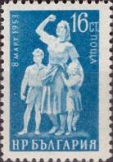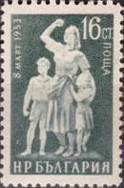
851 852
851 16 ст – Мать с детьми (синяя) - -
852 16 ст – Рисунок марки 851 (тёмно-серо-зелёная) - -

1953. Апрель. 70 лет со дня смерти Карла Маркса (1883-1953).
Печать: глубокая. Лин. 11¾. Тиражи: 0,15; 0,15.
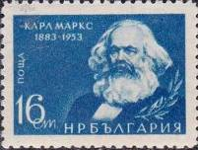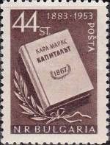
853 854
853 16 ст – Портрет К. Маркса, идеолога и основоположника учения Социализма (синяя) - -
854 44 ст – Главный труд К. Маркса «Капитал» (тёмно-коричневая) - -

1953. Апрель. Международный день трудящихся 1-е Мая.
Печать: глубокая. Греб. 13. Тираж: 0,5.
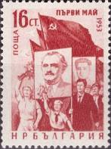
855
855 16 ст – Первомайская демонстрация трудящихся. На плакатах портреты Г. Димитрова - -
и других государственных деятелей Болгарии (коричнево-карминовая)

1953. Май. К смерти Иосифа Виссарионовича Сталина (1879-1953).
Печать: глубокая. Греб. 13. Тиражи: 1,0; 4,0.
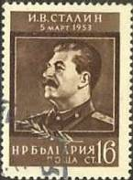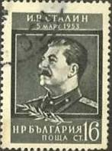
856 857
856 16 ст – Портрет революционера, советского политического, государственного, военного - -
и партийного деятеля Советского Союза И.В. Сталина в траурной рамке (тёмно-
коричневая)
857 16 ст – Рисунок марки 856 (тёмно-оливково-серая) - -

1953. Август. 50 лет Илинденского восстания 1903 года.
Печать: глубокая. Греб. 13. Тиражи: 1,0; 0,5.
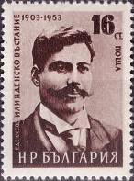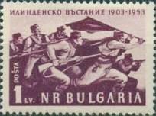
858 859
858 16 ст – Портрет болгарского революционера, руководителя Македоно-одринской - -
организации и руководителя восстания за освобождение Македонии от Ос-
манского (турецкого) господства Георгия (Гоце) Делчева (тёмно-коричневая)
859 1 L – Наступление повстанцев (пурпурно-фиолетовая) - -

1953. Август. 50 лет Преображенского восстания 1903 года.
Печать: глубокая. Греб. 13. Тиражи: 0,15.
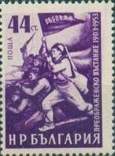
860
860 44 ст – Наступление повстанцев Преображенского восстания (сине-фиолетовая) - -

1953. Сентябрь. День Народной Армии Болгарии.
Печать: глубокая. Греб. 13. Тиражи: 1,0; 0,5.
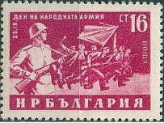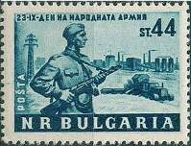
861 862
861 16 ст – Солдат и наступление повстанцев (красно-лиловая) - -
862 44 ст – Солдат и объекты индустрии и сельского хозяйства (зелёно-синяя) - -

1953. Сентябрь. 50 лет Социал-демократической рабочей партии Болгарии (БРСДП).
Печать: глубокая. Греб. 13. Тиражи: 1,0; 0,5.
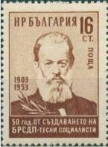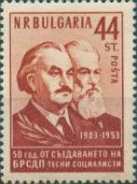
863 864
863 16 ст – Портрет болгарского политического деятеля, положившего начало распростра- - -
нения марксизма в Болгарии, основателя БРСДП и Коммунистической партии
Болгарии Димитра Благоева (коричневая)
864 44 ст – Портреты видных политических деятелей Болгарии Георгия Димитрова и - -
Димитра Благоева (тёмно-оранжево-коричневая)

1953. Сентябрь. 30 лет Освободительного Восстания в сентябре 1923 года.
Печать: глубокая. Греб. 13. Тиражи: 1,0; 1,0; 0,15.
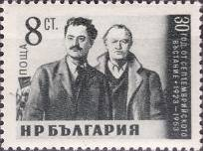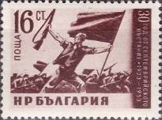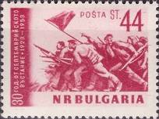
865 866 867
865 8 ст – Портреты лидеров восстания Георгия Димитрова и Васила Коларова (чёрная) - -
866 16 ст – Наступление повстанцев. На переднем плане – знаменосец (тёмно-лилово- - -
коричневая)
867 44 ст – Наступление повстанцев (карминовая) - -

1953. Октябрь. Выпуск посвящённый Болгарско-Советской дружбе и сотрудничеству.
Печать: глубокая. Греб. 13. Тиражи: 1,0; 2,0; 0,15; 0,15.
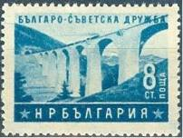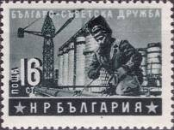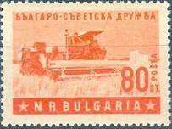
868 869 871
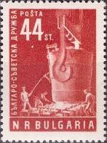
870
868 8 ст – Железнодорожный виадук через ущелье в горах (синяя) - -
869 16 ст – Рабочий-электросварщик на стройках Димитровграда (чёрная) - -
870 44 ст – Рабочие-металлурги ведут плавку металла (коричнево-красная) - -
871 80 ст – Сельское хозяйство. Комбайн в поле на уборке зерновых (красно-оранжевая) - -

1953 Октябрь. – 1954 Март. Горные цветы и лекарственные растения Болгарии. (1-й выпуск).
Печать: глубокая на белой или желтоватой бумаге. Лин. 10¾; 10¾ : 11½; 12¾; 12¾ : 10¾; 13¼ : 12½;
греб. 13½. Выпуск 2-й см. №№ 1857-1864. Тиражи: 5,0; 5,0; 1,0; 5,0; 5,0; 10,0; 3,0; 1,0; 1,0; 1,0; 1,0;
0,5; 0,5; 0,5.
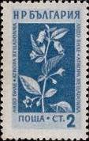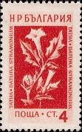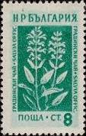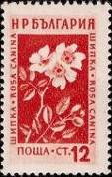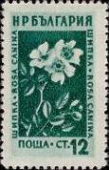
872 873 874 875 876
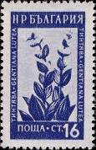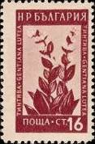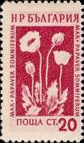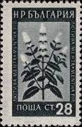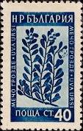
877 878 879 880 881
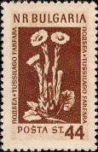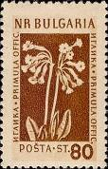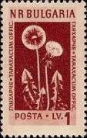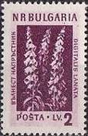
882 883 884 885
872 2 ст – Красавка, или белладонна (Atropa belodonna) (серо-синяя) (10.1953) - -
873 4 ст – Обыкновенный, или вонючий дурман (Datura stramonium) (оранжево-красная) (02.1954) - -
874 8 ст – Лекарственный шалфей (Salvia officinalis) (сине-зелёная) (10.1953) - -
875 12 ст – Обыкновенный шиповник (Rosa canina) (коричнево-оранжевая) (10.1953) - -
876 12 ст – Обыкновенный шиповник (Rosa canina) (тёмно-зелёная) (10.1953) - -
877 16 ст – Жёлтая горечавка (Gentiana lutea) (фиолетово-синяя) (12.1953) - -
878 16 ст – Жёлтая горечавка (Gentiana lutea) (карминово-коричневая) (03.1954) - -
879 20 ст – Снотворный мак (Papaver somniferum) (карминовая) (03.1954) - -
880 28 ст – Перечная мята (Mentha piperita) (чёрно-зелёная) (12.1953) - -
881 40 ст – Обыкновенная толокнянка (Arctostaphylos uva-usa) (ультрамариновая) (03.1954) - -
882 44 ст – Обыкновенная мать-и-мачеха, или камчужная трава (Tussillago farfara) (коричневая) - -
(03.1954)
883 80 ст – Настоящий первоцвет (Primula veris) (жёлто-коричневая) (03.1954) - -
884 1 L – Лекарственный одуванчик (Taraxacum officinalis) (красно-коричневая) (04.1954) - -
885 2 L – Наперстянка (Digitalis) (фиолетово-пурпурная) (10.1953) - -
БЕЗ ЗУБЦОВ. Все марки зелёного цвета.
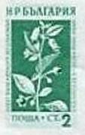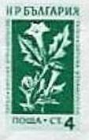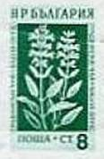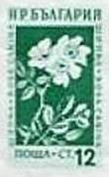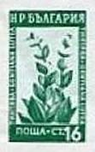
886 887 888 889 890
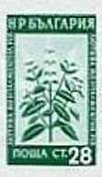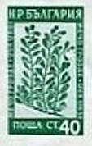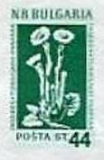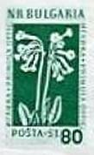
891 892 893 894 895
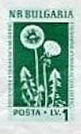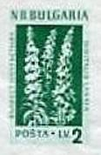
896 897
ПОЧТОВЫЙ БЛОК. Декабрь. Печать: глубокая. Без зубцов. Размер блока 16,0 х 17,3 см. Тираж: 0,05.
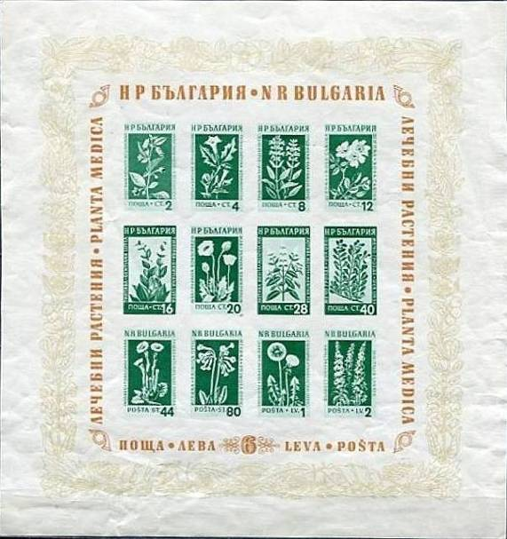
BL4
BL4 В блоке марки №№ 872-885 (зелёный, коричневый, жёлто-оливковый) - -

1953. Декабрь. 75 лет Национальной библиотеке Болгарии.
Печать: глубокая. Греб. 13. Тираж: 0,3.
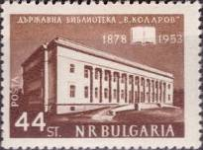
А885
А885 44 ст - Национальная библиотека «Е. Коларов» (тёмно-коричневая) - -

1953. Декабрь. Объединение любительских театров.
Печать: глубокая. Люб. 10¾; греб. 13. Тиражи: 1,0; 0,3.
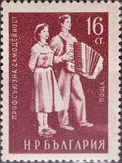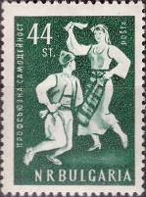
898 899
898 16 ст - Девушка и юноша с аккордеоном (карминово-коричневая) - -
899 44 ст - Молодая танцующая пара – юноша и девушка. Народный танец (тёмно-зелёная) - -

1954. Март. 30 лет со дня смерти В.И. Ленина. Рисунки: С. Господинова (900), Б. Ангелушев
(901), Т. Бочева-Паспалеева (902), Х. Христов (903). Печать: глубокая. Греб. 13. На всех марках
серии текст: «30-летие со дня смерти В.И. Ленина 1924-1954». Тиражи: по 0,15.
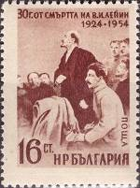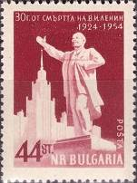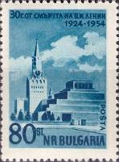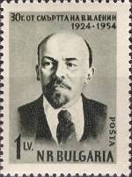
900 901 902 903
900 16 ст - Выступление В.И. Ленина на I Всероссийском съезде Советов рабочих и солдатс- - -
ких депутатов в июне 1917 года (по рис. Е. Кибрика «Есть такая партия!»). Рядом
с В.И. Лениным смдит И.В. Сталин (тёмно-коричневая)
901 44 ст - Памятник В.И. Ленину на фоне здания Московского Государственного универси- - -
тета имени М.В. Ломоносова на Ленинских горах (архитекторы Л. Руднев, С. Чур-
ныщёв, П. Абросимов, и А. Хряков; инженер В. Насонов) (тёмно-карминовая)
902 80 ст - Мавзолей В.И. Ленина и Спасская башня Московского Кремля (тёмно-синяя) - -
903 1 L - Портрет В.И. Ленина (1870-1924) (по фтографии П. Оцупа (16.10.1918) - -
(чёрно-оливковая)

1954. Февраль-Апрель. Ландшафты и здания Болгарии. Авиапочта.
Печать: глубокая. Греб. 13. На всех марках этой серии изображён летящий самолёт.
Тиражи: 2,0; 1,0; 5,5; 1,0; 1,0; 1,0; 0,5; 0,5; 0,5; 0,3.
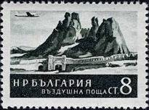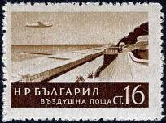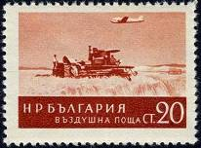
904 906 907
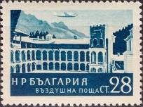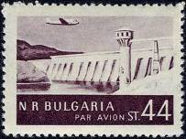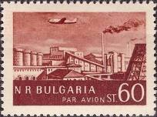
908 909 910
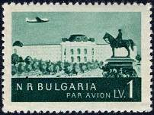
912
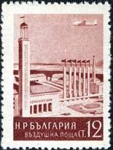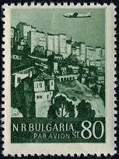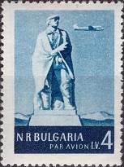
905 911 913
904 8 ст - Горные вершины Белоградчика (зелёно-чёрная) (февраль) - -
905 12 ст - Ярмарка в Пловдиве (карминово-коричневая) (февраль) - -
906 16 ст - Пляжи на побережье Варны (коричневая) (февраль) - -
907 20 ст - Комбайн на уборка урожая (оранжево-коричневая) (апрель) - -
908 28 ст - Монастырь Рила. На заднем плане горный пейзаж (тёмно-зелёно-синяя) - -
909 44 ст - Плотина в Студенах (чёрно-лиловая) (апрель) - -
910 60 ст - Производственный пейзаж Димитровграда (красно-коричневая) (апрель) - -
911 80 ст - Городской пейзаж Терново (тёмно-зелёная) (апрель) - -
912 1 L - Здание ректората Софийского Университета (чёрно-сине-зелёная) - -
913 4 L - Памятник болгарским партизанам (тёмно-синяя) (февраль) - -

1954. Апрель. 30 лет со дня смерти Димитра Благоева.
Печать: глубокая на кремовой бумаге. Греб. 13. Тиражи: 0,15; 0,15.
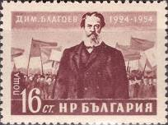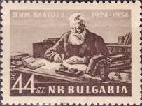
914 915
914 16 ст - Портрет Д. Благоева (1856-1924) на фоне демонстрации трудящихся (карминово- - -
коричневая)
915 44 ст - Портрет основателя Социалистической партии Болгарии Д. Благоева, работаю- - -
щий за письменным столом (тёмно-коричневая)

1954. Июнь. 5 лет со дня смерти Георгия Димитрова.
Печать: глубокая на кремовой бумаге. Греб. 13. Тиражи: 0,15; 0,15.
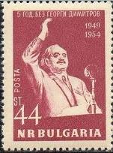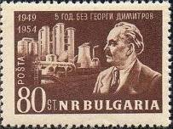
916 917
916 44 ст - Портрет Г. Димитрова (1882-1949), выступающего на трибуне (тёмно-карминовая) - -
917 80 ст - Портрет Г. Димитрова на фоне промышленного пейзажа (тёмно-коричневая) - -

1954. Август. День железнодорожника.
Печать: глубокая на кремовой бумаге. Греб. 13. Тиражи: 0,5; 1,0.
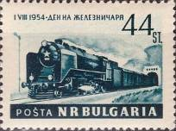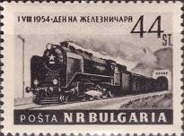
918 919
918 44 ст - Железнодорожный состав, выезжающий из тоннеля (чёрно-зелёная) - -
919 44 ст - Рисунок марки 918 (коричнево-чёрная) - -

1954. Август. День шахтёра.
Печать: глубокая. Греб. 13. Тираж: 0,5.
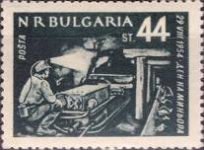
920
920 44 ст - Шахтёр в забое у машины, откатывающей добытый уголь (чёрно-зелёная) - -

1954. Сентябрь. 10 лет освобождения Болгарии.
Печать: глубокая. Греб. 13. Тиражи: 1,0; 1,0; 1,0; 0,15; 0,15; 0,15.
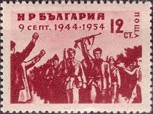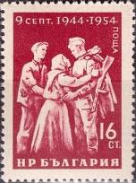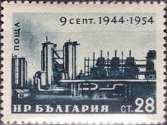
921 922 923
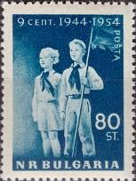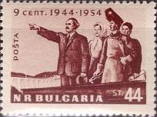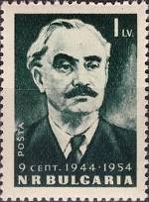
925 924 926
921 12 ст - Народ приветствует колонну повстанцев (коричнево-карминовая) - -
922 16 ст - Болгарский народ приветствует Советского воина-освободителя (тёмно-карминовая) - -
923 28 ст - Теплоэлектростанция в Софии (чёрно-зелёно-синяя) - -
924 44 ст - Г. Димитров с рабочими осматривает объекты строительства (красно-коричневая) - -
925 80 ст - Юные болгарские пионеры (тёмно-синяя) - -
926 1 L - Портрет Георгия Димитрова (1882-1949) (чёрно-зелёная) - -

1954. Октябрь. 85 лет Академии наук Болгарии (1869-1954).
Печать: глубокая на кремовой бумаге. Греб. 13. Тираж: 0,2.
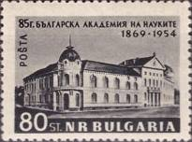
927
927 80 ст - Здание Академии наук (чёрная) - -

1954. Декабрь. Спорт.
Печать: глубокая на кремовой бумаге. Лин. 11. Тиражи: 1,5; 1,5; 1,5; 1,5.
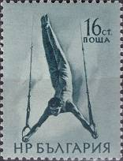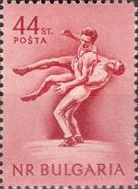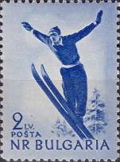
928 929 931
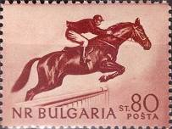
930
928 16 ст - Спортивная гимнастика. Упражнения на кольцах (чёрно-зелёная) - -
929 44 ст - Классическая борьба (коричнево-красная) - -
930 80 ст - Скачки на лошадях (красно-коричневая) - -
931 2 L - Прыжки с трамплина (фиолетово-ультрамариновая) - -

1954. Декабрь. 50 лет профсоюзного движения в Болгарии (1904-1954).
Печать: глубокая. Греб. 13. Тиражи: 0,15; 0,15; 0,15.
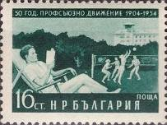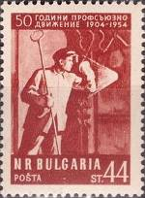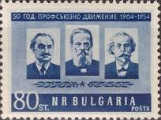
932 933 934
932 16 ст - Трудящиеся на отдыхе. Мужчина отдыхающий в шезлонге; молодёжь играющая - -
волейбол (тёмно-зелёная)
933 44 ст - Металлург на плавке металла (тёмно-коричнево-красная) - -
934 80 ст - Лидеры рабочего движения Болгарии: Г. Димитров, Д. Благоев и Кирков (тёмно- - -
синяя)

1955. Февраль. Развитие промышленности и сельского хозяйства Болгарии. Печать: глубокая.
Лин. 10¾; 11½; 10¾ : 13; 12¾; греб. 13½. Тиражи: 5,0; 5,0; 5,0; 20,0; 3,0; 4,0; 2,0; 2,0.
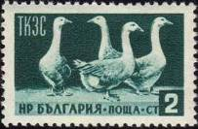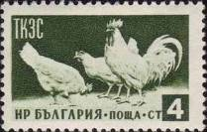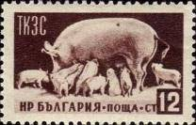
935 936 937
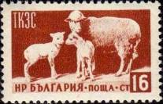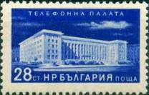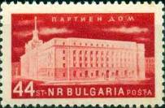
938 939 940
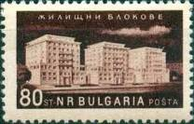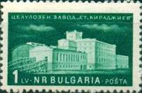
941 942
935 2 ст - Развитие птицеводства. Гуси (тёмно-сине-зелёная) - -
936 4 ст - Развитие птицеводства. Куры (чёрно-оливковая) - -
937 12 ст - Развитие животноводства. Свинья с поросятами (лилово-коричневая) - -
938 16 ст - Развитие животноводства. Овца с ягнятами (оранжево-коричневая) - -
939 28 ст - Дом связи (телефонная палата) в Софии (фиолетово-ультрамариновая) - -
940 44 ст - Дом Партии (коричнево-карминовая) - -
941 80 ст - Жилищное строительство. Блок жилых домов (тёмно-лилово-коричневая) - -
942 1 L - Промышленность. Целлюлозный комбинат «Ст. Кираджиев» (тёмно-зелёная) - -

1955. Март. Надпечатка нового номинала на марке 785.
Надпечатка двух типов: тип I = 5 мм (синяя) и тип II = 4 мм (чёрная). Тираж: 1,0 ( I + II ).
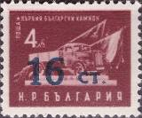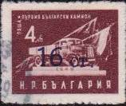
943 I 943 II
943 I 16 ст - Грузовой автомобиль (тёмно-красно-коричневая на кремовой бумаге) (5 мм) - -
943 II 16 ст - Рисунок и цвет марки 943 I (4 мм) - -
943 II-I 16 ст - Рисунок и цвет марки 943 II; надпечатка «61 ст.» вместо «16 ст.» - -

1955. Март. Международный женский день. Печать: глубокая. Греб. 13. На всех марках серии
надпись «Мир» на разных языках мира. Тиражи: 0,25; 0,25; 0,125; 0,125.
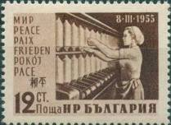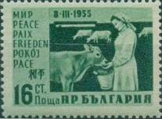
944 945
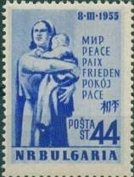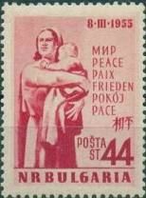
946 947
944 12 ст - Женщина у текстильного станка (тёмно-коричневая) - -
945 16 ст - Женщина, кормящая телёнка (тёмно-сине-зелёная) - -
946 44 ст - Мать и дитя (тёмно-ультрамариновая) - -
947 44 ст - Рисунок марки 946 (тёмно-карминовая) - -

1955. Апрель. Международный день трудящихся 1 Мая.
Печать: глубокая. Греб. 13. Тиражи: 0,2; 0,2.
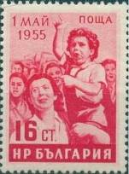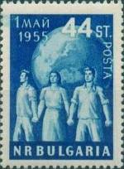
948 949
948 16 ст - Демонстрация трудящихся (карминовая) - -
949 44 ст - Трое трудящихся на фоне земного шара (тёмно-синяя) - -

1955. Май. 1100 лет Алфавита кириллицы.
Печать: глубокая на желтоватой бумаге. Греб. 13. Тиражи: 1,5; 1,0; 1,0; 0,15; 0,15; 0,15; 0,1.
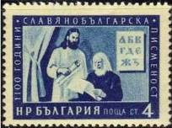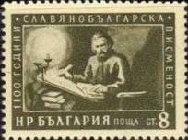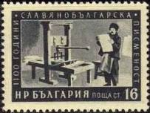
950 951 952
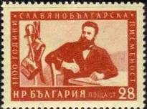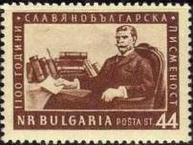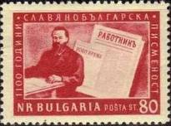
953 954 955
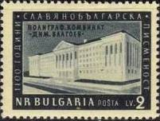
956
950 4 ст - Кирилл (827-869) и Мефодий (815-885), создатели старославянской азбуки и - -
языка, христианские проповедники (тёмно-ультрамариновая)
951 8 ст - Отец Паисий Величковский (1722-1794), монах, автор церковнославянской - -
письменности (тёмно-коричнево-оливковая)
952 16 ст - Первое книгопечатание на печатном станке с использованием шрифта на - -
кириллице (чёрная)
953 28 ст - Болгарский поэт Христо Ботев (1848-1876) (тёмно-коричнево-красная) - -
954 44 ст - Болгарский поэт Иван Вазов (1850-1921) (коричневая) - -
955 80 ст - Димитар Благоев (1856-1924) (лилово-красная) - -
956 2 L - Полиграфический комбинат «Димитар Благоев» в Софии (зелёно-чёрная) - -

1955. Июнь. 30 лет со дня смерти болгарских поэтов С. Румянцева, Х. Ясенова и Г. Милева.
Печать: глубокая. Греб. 13. Тиражи: 0,15; 0,15; 0,15.
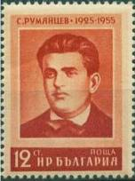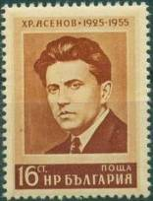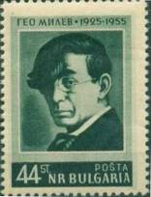
957 958 959
957 12 ст - Портрет Сергея Румянцева (1896-1925) (коричнево-оранжевая) - -
958 16 ст - Портрет Христо Ясенова (1889-1925) (тёмно-жёлто-коричневая) - -
959 44 ст - Портрет Гео Милева (1895-1925) (тёмно-зелёная) - -

1955. Июль. Всемирный конгресс матерей в Лозанне.
Печать: глубокая на желтоватой бумаге. Греб. 13. Тираж: 0,15.
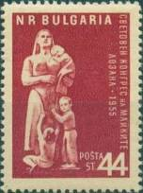
960
960 44 ст - Мать с детьми (коричнево-карминовая) - -

1955. Июль. 60 лет со дня смерти Фридриха Энгельса (1820-1895).
Печать: глубокая на желтоватой бумаге. Греб. 13. Тираж: 0,15.
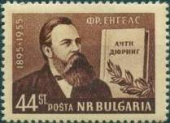
961
961 44 ст - Портрет немецкого философа и одного из основоположников марксизма - -
Фридриха Энгельса. Обложка первого издания книги Ф. Энгельса «Анти-
Дюринг» (коричневая)

1955. Июль. Фестиваль молодёжи и студентов в Варшаве.
Печать: глубокая на желтоватой бумаге. Греб. 13. Тираж: 0,15.
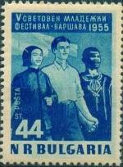
962
962 44 ст - Молодые люди разных рас (тёмно-синяя) - -

1955. Август. XVI Международная ярмарка в Пловдиве. Фрукты Болгарии.
Печать: глубокая на желтоватой бумаге. Греб. 13. Тиражи: 0,5; 0,3; 0,15; 0,15.
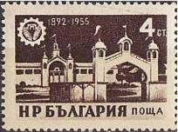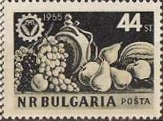
963 965
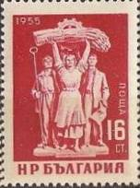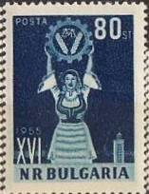
964 966
963 4 ст – Портал 1-й ярмарки в 1892 году (тёмно-коричневая на желтоватом фоне) - -
964 16 ст – Скульптурная группа на территории ярмарки (лилово-красная на желтоватом фоне) - -
965 44 ст – Виноград (Vitis), персик (Prunus persica), груша (Pyrus), яблоко (Malus), слива (Prunus) - -
(чёрно-оливковая на желтоватом фоне)
966 80 ст – Плакат XVI ярмарки в Пловдиве (тёмно-синяя на желтоватом фоне) - -

1955. Октябрь. Мировая культура. Печать: глубокая на желтоватой бумаге. Греб. 13. Марки 971 и
972 выпускались с купонами. Тиражи: 0,5; 0,2; 0,15; 0,15; 0,1; 0,1.
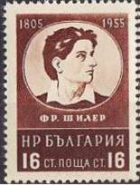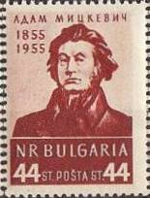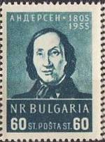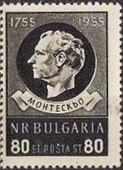
967 968 969 970
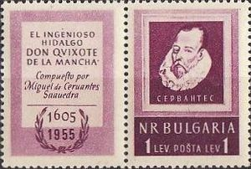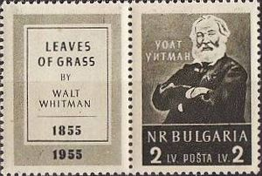
971 972
967 16 ст – Портрет немецкого поэта и философа Фридриха фон Шиллера (1759-1805) (красно- - -
коричневая)
968 44 ст – Портрет польского поэта и видного деятеля национально-освободительного - -
движения Адама Бернарда Мицкевича (1798-1855) (тёмно-коричнево-красная)
969 60 ст – Портрет датского писателя-сказочника Ганса Христиана Андерсена (1805-1875) - -
(тёмно-зелёно-синяя)
970 80 ст – Портрет писателя XVIII века, наиболее повлиявшего на политическую и культурную - -
жизнь Франции и Европы графа Шарля-Луи Монтескьё (1689-1755) (оливково-чёрная)
971 1 L – Портрет испанского писателя Мигеля Сервантеса де Сааведра (1547-1616). На купоне - -
- титульный лист книги 1605 года издания писателя «О приключениях идальго Дон
Кихота Ла Манчского» (пурпурная)
972 2 L – Портрет американского поэта, реформатора американской поэзии Уолта Уитмена - -
(1819-1892). На купоне – сборник стихов «Листья травы» (1855-1891)

1955. Декабрь. Болгарско-советская дружба. (2-й выпуск)
Печать: глубокая. Греб. 13. Тиражи: 1,0; 1,0; 0,5; 0,15; 0,1; 0,1.
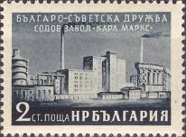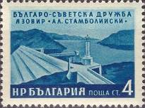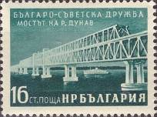
973 974 975
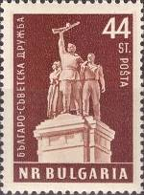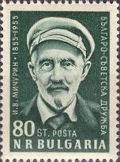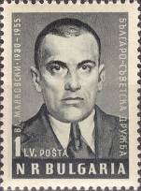
976 977 978
973 2 ст – Комбинат по производству соды «Карл Маркс» (серо-чёрная) - -
974 4 ст – Плотины Стамболи (тёмно-синяя) - -
975 16 ст – Мост через Дунай (тёмно-сине-зелёная) - -
976 44 ст – Памятник дружбы между болгарским и советским народом (тёмно-коричневая) - -
977 80 ст – Портрет русского учёного-селекционера Ивана Мичурина (1855-1935) (тёмно- - -
зелёная)
978 1 L – Портрет русского поэта Владимира Маяковского (1894-1930) (чёрно-оливковая) - -
=====
Конец

